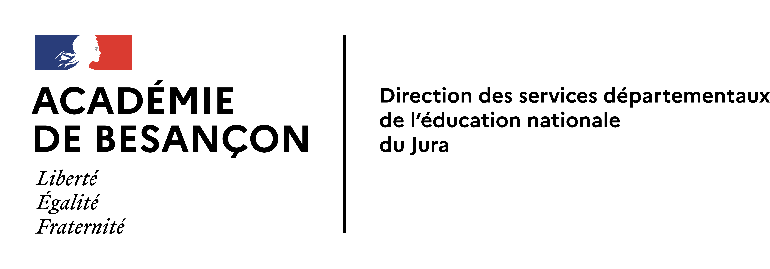
Autorisation de captation et d’utilisation
Images - Enregistrements sonores
Productions d’élèves - Enfants non lecteurs

1. Désignation du projet de l'école ...(nom de l'école)... à ...(commune)...

Madame, Monsieur,

...description en quelques mots du projet pédagogique légitimant la demande d’autorisation et de sa finalité...

Enseignant porteur du projet bénéficiant de l'autorisation : ......................................................

2. Captations et documents produits

Les captations réalisées et les documents produits ne seront pas associés à des données personnelles permettant l’identification des élèves (nom, prénom, etc.) et ne porteront pas atteinte à sa dignité ou à sa réputation. La diffusion de ces documents ne pourra donner lieu à aucune rémunération ou contrepartie sous quelque forme que ce soit.

Dans le cadre du projet décrit ci-dessus, nous soussignés ………….…………...……………………………...…
représentants légaux de l’enfant ………………………..…………………………………….....classe de ..…….….
Autorisons (barrer la mention inutile) :

la réalisation de photographies : OUI NON
la réalisation de vidéos : OUI NON
l’enregistrement sonore : OUI NON
la publication des documents produits par notre enfant : OUI NON

3. Modalités de diffusion

Supports et situations  (à supprimer ou modifier en fonction du projet) | Durée de publication | Autorisation  (barrer la mention inutile)
Ex : correspondance numérique (courriels) | Année scolaire | OUI NON
Ex : support à destination des familles (CD, DVD...) | Diffusion ponctuelle | OUI NON
Ex : site internet ou blog de l’école (rappeler l’adresse ici) | Année scolaire ou + | OUI NON
Ex : ENT de l’école (rappeler l’adresse ici) | Année scolaire ou + | OUI NON
Ex : photo de classe collective à destination des familles | Diffusion ponctuelle | OUI NON
Ex : projection collective dans la classe concernée / en formation d'enseignants / pour communication avec des partenaires | Diffusion ponctuelle  pendant x années | OUI NON

4. Information de l’élève très jeune ou non lecteur

Après avoir été informé des objectifs du projet, mon enfant sait Mon enfant a dit qu'il était d'accord :
qui pourra voir, entendre l'enregistrement ou les documents qu'il a produits.
OUI NON

5. Accord parental Signatures des parents :

Fait le…………………….…….
à ……………………………….
En cas de recours ou de réclamation pour exercer vos droits :
Rectorat : Délégué à la protection des données, 10 rue de la Convention 25030 BESANCON Cedex ; dpd@ac-besancon.fr
CNIL : Commission Nationale de l’Informatique et des Libertés, 3 Place de Fontenoy, TSA 80715, 75334 PARIS CEDEX 07

